Místo pro podací nálepku

•

# DOPORUČEN

**OVÝHRADNĚJ**

**0 NEVKLÁDAT**

Prohlášeni doručujícího o

**O** Zásilka byla dodána d v. ........... ........hodin...

Odesílatel:

Adresát:

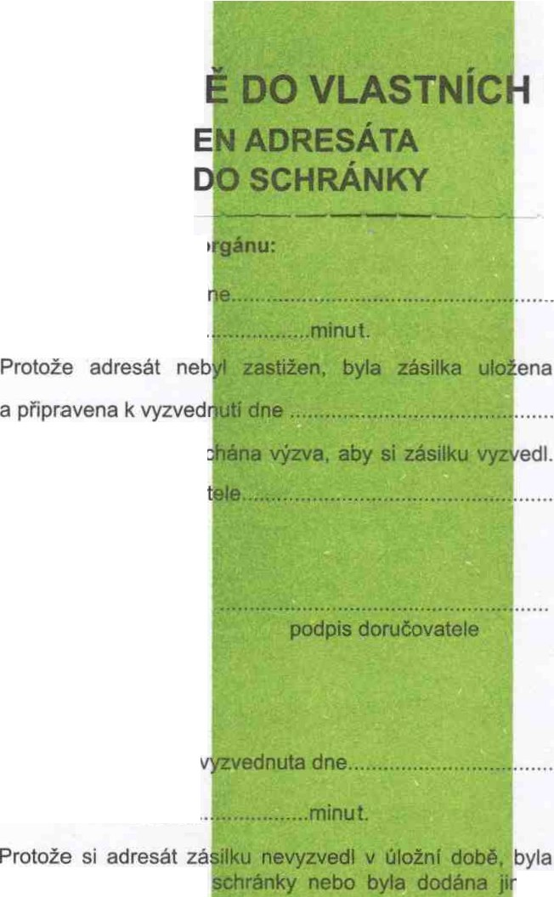

# RUKOU

Místo pro cenu služby

## D

|  |
| --- |
| Odesílatel: |
| **DODEJKA DO VLASTNÍCH RUKOU** |
| **0 VÝHRADNĚ JEN ADRESÁTA**  **0 NEVKLÁDAT DO SCHRÁNKY** |
| Adresát: |
| Jm éno a příjmení osoby, která zásilku převzala................................................  Vztah osoby , která zásilku převzala, **k** adresátovi............................................. Potvrzuji převzetí této zásilky dne......................................................................  Podpis osoby, která zásilku převzala.................................................................. |

a adresátu byla zane

Jméno a příjmení doručova

,,,, ..----- \

, , .........

;•

....

'''

**c**\

.'.

**razítko**

. '

. \ .._....._.._._. .,.,,.. ' ,,

**O** Uložená zásilka byla v.......... ..........hodin....

**D**

**vložena do domovní** ým

způsobem dohodnutý **a dne....................** .......

Jméno a pfijmení vydávajíc **allálly / doručovatele**

,,,,....-----................

.

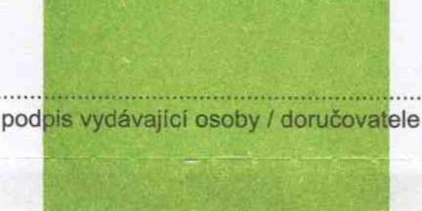''' ' '.

\.. razítko *)*

'......_...... ......,,,

'°'**česká pošta**

**Prohlášení doručujícího orgánu:**

Protože jste si zásilku v úložní ?bě 1O _dnů na oště ne vyzvedl, byla vložena do vas1 domovni schranky,

**D**

poštovní přihrádky, apod.

a tím doručena dne....................................................·

J éno a příjmení doručovatele................................··

···················-····················

**pod** s doruče> a.e e